Jueves
16
de febrero

Sexto de Primaria
Geografía

Patrimonio cultural de la humanidad

Aprendizaje esperado: distingue la distribución y la relevancia del patrimonio cultural de la humanidad.

Énfasis: reconoce el patrimonio cultural de la humanidad: sitios arqueológicos, monumentos arquitectónicos, tradiciones, expresiones artísticas, celebraciones, comida, entre otros.

¿Qué vamos a aprender?

En esta sesión reflexionarás sobre el patrimonio cultural de la humanidad; podrás ver sitios arqueológicos, monumentos arquitectónicos, tradiciones, expresiones artísticas, celebraciones, comida, entre otros aspectos culturales.

Para comenzar observa la siguiente serie de imágenes relacionadas con el tema que trabajarás en esta sesión.

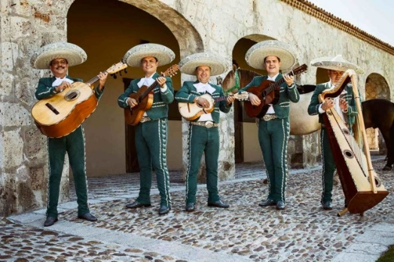

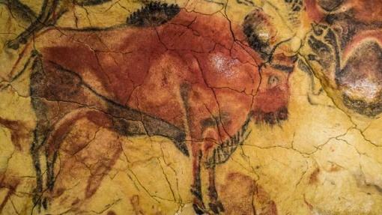

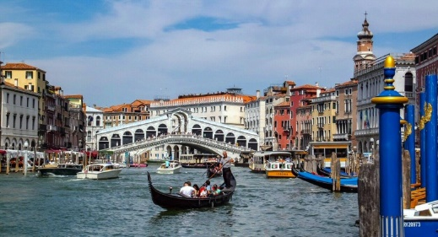

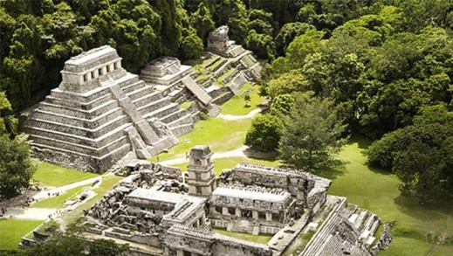

A través de estas imágenes pudiste apreciar una zona arqueológica, una ciudad pintoresca, la muralla China, y hasta un mariachi. Todo tiene que ver con lo que los seres humanos han creado, y sabes que a eso se le llama ¡Cultura!

Todas las imágenes que has visto son manifestaciones culturales. En la sesion de hoy reflexionarás sobre el patrimonio cultural de la humanidad y su importancia.

Debes tener a la mano una libreta y un lápiz o pluma para escribir los aspectos más destacados o interesantes del tema. Recuerda que también en esta sesión puedes emplear el libro de texto de Geografía, Sexto Grado, en la página 105.

https://libros.conaliteg.gob.mx/20/P6GEA.htm#page/105

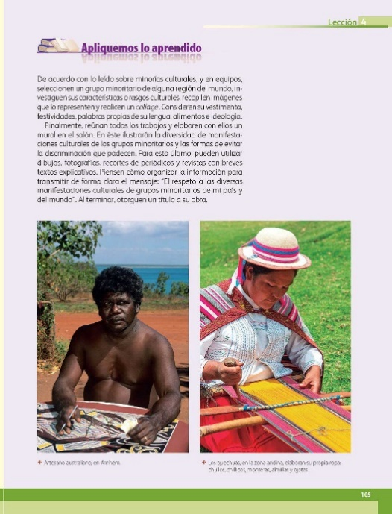

¿Qué hacemos?

Para iniciar revisa el acontecimiento siguiente. En 1972, hace casi medio siglo, representantes de muchos países se reunieron en la ciudad de París, Francia.

Convención sobre la Protección del Patrimonio Mundial Cultural y Natural, París, Francia 1972.

Reunidos allí, se pusieron de acuerdo en que había varios lugares del planeta que tenían un valor excepcional, y que debían ser protegidos para disfrute y bien de la humanidad, desde entonces, se han ido agregando más sitios de gran valor que forman, lo que se ha denominado, el patrimonio natural y cultural de la humanidad.

Se trata del patrimonio “natural” y “cultural”. Eso quiere decir que, entre los lugares protegidos, hay algunos que son naturales y otros que tienen elementos creados por los seres humanos.

El patrimonio de la humanidad está formado por 1,121 sitios declarados bajo protección, de ellos, 869 son culturales, es decir, son creación de los seres humanos y 213 son lugares naturales. Hay también 39 lugares que son mixtos, porque combinan elementos naturales y culturales.

En la clase de hoy nos concentraremos en estudiar el patrimonio cultural de la humanidad que está constituido por monumentos arquitectónicos, sitios arqueológicos, colecciones de objetos y pinturas rupestres, entre otros.

Zona arquelógica de Teotihuacan.

Se trata de creaciones materiales de valor único que nos legaron nuestros antepasados, tal es el caso de la Gran Muralla China, las Pirámides de Teotihuacan en México o el Palacio de Versalles en Francia. ¡Qué hermosas son las pirámides de Teotihuacan! ¿Has estado allí?

¿Qué tiene que ver con el patrimonio cultural del mundo un grupo de mariachis, por ejemplo?

El patrimonio cultural de la humanidad no sólo está integrado por bienes materiales como catedrales, pirámides, palacios, castillos, monasterios o ciudades antiguas; también incluye “expresiones vivas” heredadas de nuestros antepasados como: rituales, festividades, tradiciones orales, conocimientos, prácticas y técnicas tradicionales, así como manifestaciones artísticas.

En las manifestaciones artísticas donde entran los mariachis. Todas estas tradiciones, fiestas, arte, comidas y prácticas artesanales, entre otras, integran lo que se llama el patrimonio inmaterial de la humanidad, entonces, cuando hablamos de construcciones u objetos, se llama patrimonio material del mundo. El patrimonio cultural de la humanidad puede ser material o inmaterial.

Ahora revisa cómo se distribuyen en el mundo los sitios que son considerados dentro del patrimonio cultural de la humanidad. Para conocer su distribución, necesitas ver el mapa títulado “Patrimonio Cultural de la Humanidad”, que se encuentra en la página 89 del Atlas de Geografía del Mundo.

Patrimonio cultural de la humanidad, página 89 del Atlas de Geografía del Mundo.

En este mapa podemos observar que la mayor cantidad de sitios considerados dentro del patrimonio cultural se concentra en Europa occidental, que aparece en color rosa intenso. En Asia destacan los países de China e India, marcados con el mismo tono de rosa que, de acuerdo con la simbología del mapa, representa la mayor cantidad de sitios por país, mientras que, en América, los dos países que tienen más lugares que forman parte del patrimonio cultural son: México y Brasil.

En el mapa también se puede observar que, en África y Oceanía, hay pocos sitios que están incluidos como patrimonio cultural de la humanidad. Los tonos claros que podemos apreciar sobre África y Oceanía representan una escasa cantidad de sitios reconocidos como patrimonio cultural, y ello lo puedes constatar en la simbología del mapa que siempre es muy importante revisar.

En Europa, que hay muchos lugares considerados como parte de dicho patrimonio. Revisa cuáles son los países y lugares más destacados.

Italia es el país de Europa que tiene la mayor cantidad de sitios que integran el patrimonio cultural de la humanidad. Son más de 50 lugares entre los que podemos mencionar centros históricos de ciudades como Florencia, Siena y Nápoles; zonas arqueológicas como las de Pompeya, Agrigento y Aquileo y Villas como la de Adriana en Tívoli o la de Médici en la Toscana, entre otras.

Centro histórico de Florencia.

Zona arqueológica de Pompeya.

Francia es otro país que tiene un gran número de lugares catalogados como patrimonio cultural. En esta nación se encuentran catedrales como la de Notre Dame, la de Chartres y la de Bourges; palacios como el de Versalles o el de Fontainebleau; o partes de ciudades que se encuentran protegidas como París, a las orillas del Río Sena, o los centros históricos de Avignon, Burdeos y Lyon.

Catedral de Notre Dame.

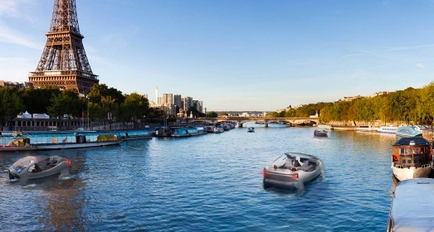
París a orillas del Río Sena.

En Asia, China es de los países que más contribuyen al patrimonio cultural de la humanidad. China cuenta con más de 50 lugares, entre ellos La Gran Muralla China, mundialmente conocida, este país alberga palacios imperiales como los de las dinastías Ming y Qing, templos como el del Cielo y el de Confucio, ciudades viejas como la de Ping Yao y la de Lijiang, o vestigios arqueológicos como el de Liangzhu, entre otros.

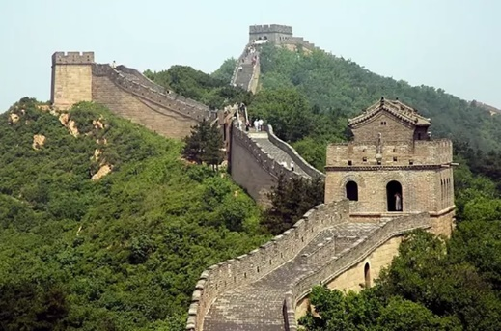
Gran Muralla China

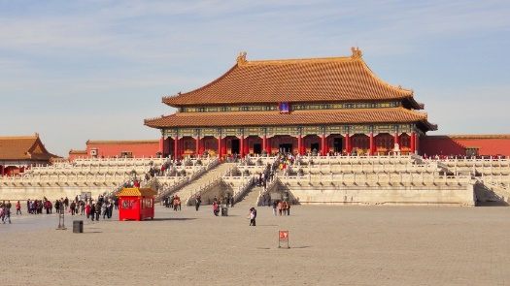
Palacio de la dinastía Ming

En el mapa también observaste que México es uno de los países del mundo que destaca por su aporte al patrimonio cultural. México contribuye de forma importante al patrimonio cultural de la humanidad. Cuenta con 30 sitios considerados de gran valor cultural, entre los que podemos mencionar las ciudades prehispánicas como la de Palenque, la de Teotihuacan, la de Uxmal o la de Chichén-Itzá; los centros históricos de ciudades como Puebla, Guanajuato, Morelia, Oaxaca, Zacatecas o como el de la Ciudad de México; zonas de monumentos, ya sean arqueológicos, como los de Xochicalco en Morelos, o históricos. como los de Tlacotalpan en Veracruz, entre otros.

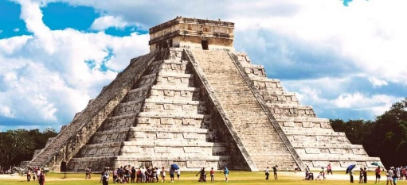
Zona arqueológica de Chichén-Itzá

Centro de Zacatecas

Por ejemplo, la Universidad Nacional Autónoma de México también es parte del patrimonio cultural del mundo, debido a su valor arquitectónico, sus obras murales y su belleza, la zona central de Ciudad Universitaria de la Universidad Nacional Autónoma de México es, desde 2007, parte del patrimonio cultural de la humanidad.

Para saber más al respecto observa el siguiente video.

- Video: Ciudad universitaria. Patrimonio cultural de la humanidad.mp4
https://www.youtube.com/watch?v=wAXYyJrHwwE]

Todo esto es parte de la riqueza material que tiene México. Ahora, observa algo de su patrimonio inmaterial.

Nuestro país también contribuye de forma notable al patrimonio inmaterial del mundo. Hay tradiciones, como la del día de muertos y la ceremonia ritual de los voladores de Papantla que, por su valor histórico y cultural, se consideran parte del patrimonio cultural de la humanidad. Lo mismo ocurre con la cocina tradicional mexicana del estado de Michoacán, la música de mariachi y los procesos artesanales para la elaboración de talavera en los estados de Puebla y Tlaxcala, entre otras muchas manifestaciones.
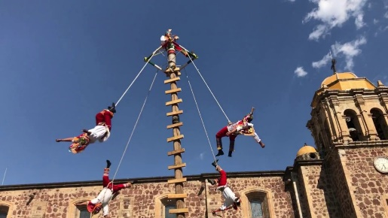
Voladores de Papantla.

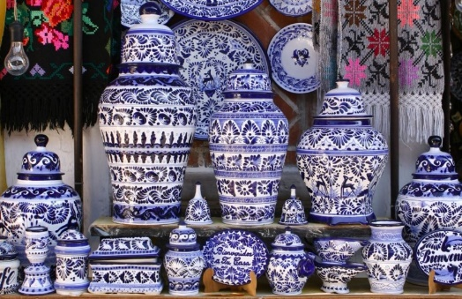
Talavera poblana.

Reflexiona sobre la siguiente pregunta, ¿Cuál es la importancia de saber sobre el patrimonio cultural del mundo?

La importancia de conocer el patrimonio cultural de la humanidad tiene que ver, entre otras cosas, con el hecho de que las construcciones, expresiones, saberes y técnicas que lo conforman, contribuyen a la diversidad cultural del mundo. Comprender el aporte que distintas comunidades realizan al patrimonio cultural, nos debe servir para acercarnos a diferentes culturas y promover el respeto hacia otros modos de vida.

Reflexiona sobre el patrimonio cultural de la humanidad, toma en cuenta que los elementos del patrimonio cultural no solo nos vinculan con otras culturas, sino que también nos ligan con otras generaciones que fueron las creadoras de aquello que ahora se trata de conservar.

También reflexiona sobre lo que significa que una edificación, una expresión, una técnica o un saber sean considerados patrimonio de la humanidad, pues ello implica que su mantenimiento habrá de garantizar que todos podamos disfrutarlo, pero implica también la responsabilidad de cuidarlo entre todos.

El reto de hoy:

Investiga si, cerca de donde vives, existe algún elemento que haya sido considerado patrimonio cultural de la humanidad. Si lo hay elabora un texto breve donde expliques qué importancia tiene para tu comunidad.

Si te es posible, consulta otros libros y comparte el tema de hoy con tu familia.
¡Buen trabajo!

Gracias por tu esfuerzo.

Para saber más:
Lecturas

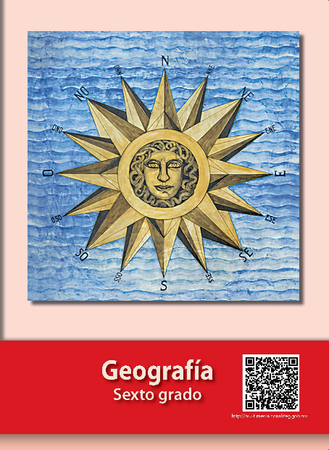
https://libros.conaliteg.gob.mx/20/P6GEA.htm

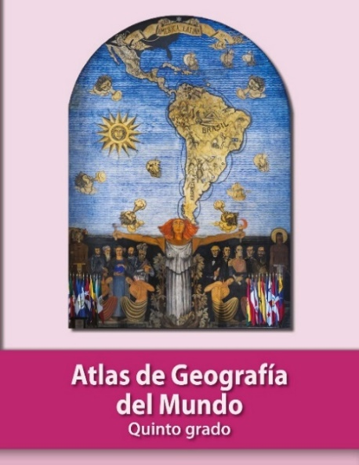
https://libros.conaliteg.gob.mx/P5AGA.htm?#page/1

